2023-2024学年度
中国科学院大学科苑网球大师赛
秩序册

2024年4月10日

目 录

1竞赛规程 3
2报名通知 10
3奖励办法 11
4选手名单 12
5分组信息 15
6比赛日程 18

1竞赛规程
2023-2024学年度中国科学院大学科苑网球大师赛
竞赛规程
注：本规程中所有的“竞赛”均指2023-2024学年度中国科学院大学科苑网球大师赛。

Ⅰ. 竞赛基本信息
竞赛名称:2023-2024学年度中国科学院大学科苑网球大师赛；
竞赛宗旨:为继承中国科学院大学优良的体育传统、普及推广网球运动、感受竞技体育的独特魅力，使学生参与运动、增进友谊、加强情感交流，提高中国科学院大学学生的凝聚力和自信心，培养勇对挫折、不惧竞争、积极进取的精神；
指导单位:共青团中国科学院大学委员会；
主办单位:中国科学院大学体育部；
承办单位:中国科学院大学学生网球协会；
比赛时间:与时间有关的具体安排均详见开赛前发布的《2023-2024学年度中国科学院大学科苑网球大师赛报名通知》；
比赛地点:中国科学院大学雁栖湖校区西区网球场（小组赛、淘汰赛）、北京雁栖湖国际会展中心网球场（决赛）；
比赛用球:天龙（Teloon）TOUR POUND；
裁判人员:比赛采用信任制，但设立在场裁判，由中国科学院大学学生网球协会骨干成员担任；
竞赛组委会:宁梓豪（承办负责人） 联系电话：13718275799
卢思辰（主管报名） 联系电话：15816861573
黄闻硕（主管仲裁） 联系电话：18860957211
何沁洋（主管仲裁） 联系电话：13875925031

Ⅱ. 比赛办法
1.比赛分为男子单打、女子单打、双打三个单项，各单项分别进行报名和比赛。

2.男子单打、女子单打直接采用单淘汰赛的方式进行，参赛选手在比赛前抽签填入对阵表，依次进行比赛。双打采用小组赛-淘汰赛的方式进行，参赛队伍在比赛前抽签分小组，根据分组进行小组内的循环赛，根据小组赛的结果判定出线队伍，然后出线队伍进行淘汰赛。

3.种子产生办法.由于赛事初次举办，由会长团根据往年中国大学生网球锦标赛、首都高等学校大学生网球联赛的参赛情况、获奖情况，确定出4名种子选手。其中，男子单打的种子为：李洪武，何孔泽，黄闻硕，黄宇轩；女子单打的种子为：翟浩楠，胡俣伦，徐玮倩，邱玥婷；黄闻硕/何孔泽，翟浩楠/姜楠，宁梓豪/卢思辰，邱玥婷/胡俣伦。

4.单打比赛办法.
1)男子单打比赛办法.男子单打设32签位，直接进行单淘汰赛。
2)女子单打比赛办法.女子单打设16签位，直接进行单淘汰赛。

5.双打比赛办法.
1)小组分组及出线判定办法.视报名人数进行分组，按以下各条依次执行：
a.若报名人数≤8，则无小组赛，直接进行淘汰赛，1、2号种子位于不同半区；
b.若报名人数≤12，则分为两组，1、2号种子不同组，3、4号种子不同组；
c.若报名人数≥13，则分为四组，1、2、3、4号种子不同组。
出线判定办法根据分组数确定，具体方式如下：
a.若共有两组，则每组排名前4的队伍出线；
b.若共有四组，则每组排名前2的队伍出线。
2)组内排名方式.小组赛中各支队伍比赛循环进行，需要决出排名时，依次按以下方式决定名次：
a.胜盘数多的参赛队伍名次高；
b.比赛盘数多的参赛队伍名次高；
c.如果两支队伍打成平手，则小组赛中该盘比赛胜的一方排名高于负的一方；
d.如果三名及以上队伍打成平手，则依次按照以下方式决定名次：
i.总参赛盘数少的队伍排名最低，其余两支队伍按c.中方法确定名次；
ii.胜局数多的队伍名次高；
iii.胜局百分比高的队伍名次高；
iv.如果以上方法仍不能决出名次，则在现场进行抽签决出名次。
3)淘汰赛比赛办法.小组赛出线的队伍按照赛程表规定的顺序依次进行单淘汰赛。其中，A1、C2、B1、D2位于同一半区，A2、C1、B2、D1位于同一半区。

6.双打比赛让分办法.
1)双打比赛中，两支队伍分别为混双、男双，则混双一方发球局15:0开局；
2)双打比赛中，两支队伍分别为女双、混双，则女双一方发球局15:0开局；
3)双打比赛中，两支队伍分别为女双、男双，则女双一方发球局15:-15开局；
4)双打比赛中，两支队伍性别组成相同，则不需要让分。

Ⅲ. 竞赛规则
1.除在Ⅲ.竞赛规则中列出的各条目外，比赛的基本规则采用2024年国际网球联合会（ITF）发布的《ITF网球规则》，以下为摘录自其中的部分规则：
1)双打中接发球的顺序.每局比赛前，接发球的一方应确定由哪位球员来接第一分的发球。接第一分发球球员的队友应接第二分的发球。接发球后，由哪位球员来接球没有限制。
2)发球.发球动作开始前，发球球员需要双脚站立在底线后方，并且在中心点的虚拟延长线与边线之间。发球球员应当从手中释放球，并在球落地前用球拍击球。发球动作在球拍挥动动作后即完成。
3)脚误.在发球动作过程中，发球球员不能：
a.走动或跑动（但脚部的轻微移动是可以的）；
b.用脚触碰底线或球场内部；
c.用脚触碰边线的虚拟延长线或中心线的虚拟延长线。
4)发球/接发球的时机.发球球员需要等接发球员准备好后开始发球，接发球员不应使发球球员等待过长时间。但若接发球员试图接发球，则视为已准备好接发球。
5)当球穿过球网上的漏洞，并落在界内时，该分重打；但当球穿过球网底部时，最后一次击球的球员失分。
6)当球落在应落在的球场后接触了永久固定物，最后击球的一方得分；当球在落在应落在的球场前接触了永久固定物，最后击球的一方失分。

2.信任制基本规则.
1)每名参赛球员有责任对以球网为界本方球场内的球进行呼报，呼报应在球落地弹起后迅速做出，声音要响亮到足以让对手听到。
2)发球方有义务在每一球开始前大声报出当前比分，声音要响亮到足以让对手听到，否则接发球方有权利要求该球重打。
3)当一方选手认为对方的击球出界时，需立即停止正在进行的回合，并立刻做出出界的呼报，否则视为默认对方的击球在界内。该方选手击球后对对方上一球及之前的击球的出界呼报无效（此时该方选手非刻意地用球拍接触球以使球停住，不算击球）；观众、领队、队员等在场人员对出界的呼报无效。
4)当一方选手认为旁边球场的球、观众声音的因素对比赛的进行造成干扰时，需立即停止正在进行的回合，并立刻做出干扰的呼报，否则视为默认没有干扰。该方选手击球后对上一球及之前的干扰呼报无效（此时该方选手非刻意地用球拍接触球以使球停住，不算击球），造成干扰的原因应使双方选手达成一致，否则呼报干扰的一方失分。
5)团体比赛允许场外指导，但场外指导必须在局间休息时进行，在局内比赛过程中，在场观众不得以任何方式干涉双方球员的判决。
6)在场裁判在观看比赛时，有更正明显错误的呼报的权力，但观众、领队、教练均无此项权力。
7)当比赛双方出现争议时，经双方队员同意可由领队向组委会申请增加主裁和/或边裁，当主裁和/或边裁就位后，比赛以主裁和/或边裁的呼报为准。

3.比赛胜利.比赛采用一盘决胜制。在除决赛以外的所有比赛中，先赢下4局（及以上）并且领先对手2局的一方获胜；当双方各自赢下4局时，将由一局抢七决定胜负。在决赛中，先赢下6局（及以上）并且领先对手2局的一方获胜；当双方各自赢下6局时，将由一局抢七决定胜负。在抢七局中，先赢下7分（及以上）并且领先对手2分（及以上）的一方获胜。

4.占先.在除决赛以外的所有比赛中，比分没有占先：当比分为平分（40-40）时，由接发球方选择接发球的位置（左边或右边）并一球决定该局胜负。在决赛中，比赛有占先：当比分为平分（40-40）时，再赢下一球记为占先（Ad），占先的一方再赢下一球即取得本局胜利，否则比分回到平分。
注.无论在何种比赛中，抢七局均需要领先对手2分才能获胜。

5.报比分.在每场比赛结束后，双方选手需要共同将比赛结果（如：比分4:2，胜者XX）上报给在场裁判，确认无误后在记分表上签字。

6.比分判定.因不熟悉比赛规则或竞赛规程中的要求而失分的，责任由选手自负，选手不能以不熟悉规则为由影响比分判定。

Ⅳ. 参赛资格与报名办法
1.参赛资格.凡在校注册的本科生和研究生，身体健康且有一定体育锻炼基础，均可按规程要求参加比赛。在本科及以上任意阶段作为“高水平运动员”录取的学生不得参赛。

2.项目限制.每名参赛选手限报2个单项的比赛、且双打比赛不得重复报名，否则组委会有权取消该名选手的参赛资格。

3.身份查验.选手在报名时应认真确认、核对参赛资格，若报名截止后因参赛资格问题导致选手被禁止参加比赛，责任由选手个人承担；比赛时，参赛选手需携带身份证件，凡对于对方参赛资格有异议的，均应在比赛开始前解决；比赛时，任何参赛选手都有权利要求对手提供相应的身份证明。

4.报名时间要求.与时间有关的具体安排均详见开赛前发布的《2023-2024学年度中国科学院大学科苑网球大师赛报名通知》。

Ⅴ. 其他规定
1.违规罚则.
1)对于违反本《竞赛规程》的参赛选手，如有情节恶劣、被劝告后拒不整改的，组委会有权作出处罚，包括但不限于：罚分、罚局、取消违规选手的比赛成绩及禁赛等。
2)如参赛选手在比赛过程中违反体育道德（语言或行为），组委会有权视情节轻重作出处罚，包括但不限于：通报批评、罚分、罚局、取消违规选手的比赛成绩及禁赛等。对不文明观赛的个人，根据情节给予通报批评，情节严重的按照学校的有关规定（学生手册等）文件进行处理。

2.按时参赛.各参赛选手有义务在每场比赛计划开始时间前10分钟以上到达对应的比赛场地。迟到将受到处罚，迟到15分钟以上的，视为放弃比赛。

3.安全参赛.
1)各参赛选手比赛时必须着运动服装和运动鞋比赛，不得身着便服、便鞋（皮鞋）和佩戴危险饰物参赛，违者将取消参赛资格。
2)各参赛选手应在赛前做好准备活动，必要时应准备适量外用药品。
3)凡有较严重病史、参赛前一周内患病或熬夜通宵的学生都不宜参加较剧烈的运动和比赛。
4)各参赛选手需联系所在院系购买比赛当天的保险，本次比赛主办方不为参赛选手统一购买保险。

4.仲裁.仲裁工作由中国科学院大学学生网球协会核心成员负责。如对仲裁结果存在异议，参赛选手可以向竞赛组委会递交申诉。

5.比赛的延期.如遇特殊天气，比赛时间可能推迟，具体时间以组委会的通知为准。若开赛前1小时AQI指数大于300，室外比赛的参赛双方有权联系赛事主办方并推迟比赛。

6.本《竞赛规程》的最终解释权归竞赛组委会所有。

中国科学院大学科苑网球大师赛 中国科学院大学学生网球协会
竞赛组委会 指导教师：樊菁
联系方式：18611576085

2024年4月10日

2报名通知
2023-2024学年度中国科学院大学科苑网球大师赛
报名通知

Ⅰ. 参赛资格与报名办法
1.有关参赛资格的详细内容，请参阅《2023-2024学年度中国科学院大学科苑网球大师赛竞赛规程》中Ⅳ.参赛资格与报名办法章节。
2.各参赛选手在对应时间节点前完成以下所有事项的，视为报名成功：
1)在2024年4月7日（校历第六周星期天）22:00前填写竞赛推送中的报名问卷，并加入竞赛选手群；
2)在2024年4月13日（校历第七周星期六，比赛当天）第一场比赛开始前15分钟以上在比赛场地向组委会签到，并提交购买保险证明。
3.日程安排.见下表：
时间 | 事项
4月1日 | 报名开始
4月7日22:00 | 报名截止
4月8日 | 抽签结束
4月10日 | 秩序册公布
4月13日 | 小组赛、淘汰赛

Ⅱ. 抽签方式
1.报名问卷截止后，将根据《竞赛规程》中的细则确定单打比赛签位顺序、双打比赛分组数与每组队伍数；
2.若每组队伍数相等，则种子队伍无需抽签，按《竞赛规程》中的种子分配办法、按顺序编入各组；若每组队伍数不等，则种子队伍需要抽签确定所在小组的队伍数量；
3.在种子队伍分配好后，其余各参赛队伍按报名问卷提交顺序依次抽签确定分组。

3奖励办法
2023-2024学年度中国科学院大学科苑网球大师赛
奖励办法

Ⅰ. 男子单打奖励办法
1.冠军奖品：奖杯+奖牌+奖状+威尔胜(Wilson)mini网球配件包；
2.亚军奖品：盘子+奖牌+奖状+耐克(NIKE)空顶网球帽；
3.季军奖品：奖牌+奖状+威尔胜(Wilson)吸汗毛巾；
4.第4-8名：奖状+迷你网球挂件。

Ⅱ. 女子单打奖励办法
1.冠军奖品：奖杯+奖牌+奖状+威尔胜(Wilson)mini网球配件包；
2.亚军奖品：盘子+奖牌+奖状+耐克(NIKE)空顶网球帽；
3.季军奖品：奖牌+奖状+威尔胜(Wilson)吸汗毛巾；
4.第4-8名：奖状+迷你网球挂件。

Ⅲ. 双打奖励办法
1.冠军奖品:奖杯+奖牌+奖状+威尔胜(Wilson)mini网球配件包；
2.亚军奖品:盘子+奖牌+奖状+耐克(NIKE)空顶网球帽；
3.季军奖品:奖牌+奖状+威尔胜(Wilson)吸汗毛巾。

4选手名单
2023-2024学年度中国科学院大学科苑网球大师赛
选手名单

Ⅰ. 男子单打选手名单.
见下表：
 | 姓名 | 集中教学院系 | 培养单位
男单 | 何孔泽 | 电子学院 | 电工所
 | 张子恒 | 无 | 杭州高等研究院
 | 陈至锐 | 工程科学学院 | 无
 | 祝有衡 | 杭州高等研究院 | 杭州高等研究院
 | 高泽垣 | 杭州高等研究院 | 上海有机化学研究所
 | 章郑扬 | 无 | 杭州高等研究院
 | 邱思豪 | 网络空间安全 | 信息工程研究所
 | 汪单宇 | 天文与空间科学学院 | 上海天文台
 | 李洪武 | 无 | 信息工程研究所
 | 乔玉龙 | 化工学院 | 过程工程研究所
 | 杨育博 | 资源与环境学院 | 中国环境科学研究院
 | 钟根茂 | 无 | 环科院
 | 黄宇轩 | 无 | 空天信息创新研究院
 | 付海宇 | 无 | 无
 | 黄闻硕 | 无 | 无
 | 刘泉 | 无 | 过程工程研究所
 | 林诚 | 地星学院 | 地质所
 | 张凯 | 航空宇航学院 | 空间应用工程与技术中心
 | 刘翼然 | 无 | 杭高院
 | 余国行 | 无 | 无

Ⅱ. 女子单打选手名单.
见下表：
 | 姓名 | 集中教学院系 | 培养单位
女单 | 姜楠 | 无 | 信息工程研究所
 | 郭荣 | 无 | 中国地质科学院
 | 邱玥婷 | 生命科学院 | 生物物理所
 | 狄书一 | 无 | 中丹学院
 | 胡俣伦 | 无 | 无
 | 卢思辰 | 光电学院 | 空天信息创新研究院
 | 何心怡 | 天文学院 | 空间中心
 | 翟浩楠 | 网络空间安全学院 | 信息工程研究所
 | 徐玮倩 | 地星学院 | 大气物理研究所
 | 石梦娜 | 天文与空间科学学院 | 上海天文台
 | 王雅萱 | 地球与行星科学学院 | 大气物理研究所
 | 韩姗姗 | 杭高院 | 杭高院
 | 蒋怡然 | 无 | 生物物理研究所

Ⅲ. 双打选手名单.
见下表：
 | 队伍组成 | 姓名 | 集中教学院系 | 培养单位
双打 | 男双 | 章郑扬 | 无 | 国科大杭州高等研究院
 |  | 张子恒 | 无 | 国科大杭州高等研究院
 | 男双 | 祝有衡 | 杭高院 | 杭高院
 |  | 刘翼然 | 无 | 杭高院
 | 男双 | 乔玉龙 | 化工学院 | 过程工程研究所
 |  | 付海宇 | 无 | 无
 | 男双 | 黄闻硕 | 无 | 无
 |  | 何孔泽 | 电子电器与通信工程学院 | 电工研究所
 | 男双 | 刘泉 | 无 | 过程工程研究所
 |  | 欧彦君 | 无 | 过程工程研究所
 | 男双 | 林诚 | 地星学院 | 地质所
 |  | 余国行 | 无 | 无
 | 男双 | 周骏 | 集成电路学院 | 无
 |  | 李元亮 | 化学工程学院 | 山西煤化所
 | 混双 | 李洪武 | 无 | 信息工程研究所
 |  | 郭荣 | 无 | 中国地质科学院
 | 混双 | 张凯 | 航空宇航学院 | 空间应用工程与技术中心
 |  | 何敏滢 | 航空宇航学院 | 空间应用工程与技术中心
 | 混双 | 李忠尧 | 电子电气与通信工程 | 空天信息创新研究院
 |  | 王珂 | 外语系 | 外语系
 | 混双 | 钟根茂 | 无 | 环科院
 |  | 狄书一 | 无 | 中丹学院
 | 混双 | 卢思辰 | 光电学院 | 空天信息创新研究院
 |  | 宁梓豪 | 光电学院 | 空天信息创新研究院
 | 混双 | 杨育博 | 资环学院 | 中国环境科学研究院
 |  | 何心怡 | 天文学院 | 空间中心
 | 女双 | 翟浩楠 | 无 | 信息工程研究所
 |  | 姜楠 | 无 | 信息工程研究所
 | 女双 | 王雅萱 | 地球与行星科学学院 | 大气物理研究所
 |  | 石梦娜 | 天文与空间科学学院 | 上海天文台
 | 女双 | 邱玥婷 | 生命科学院 | 生物物理所
 |  | 胡俣伦 | 无 | 无

5分组信息
2023-2024学年度中国科学院大学科苑网球大师赛
分组信息

Ⅰ. 男子单打分组信息.
见下表（可登录网球记赛事小程序查看）：
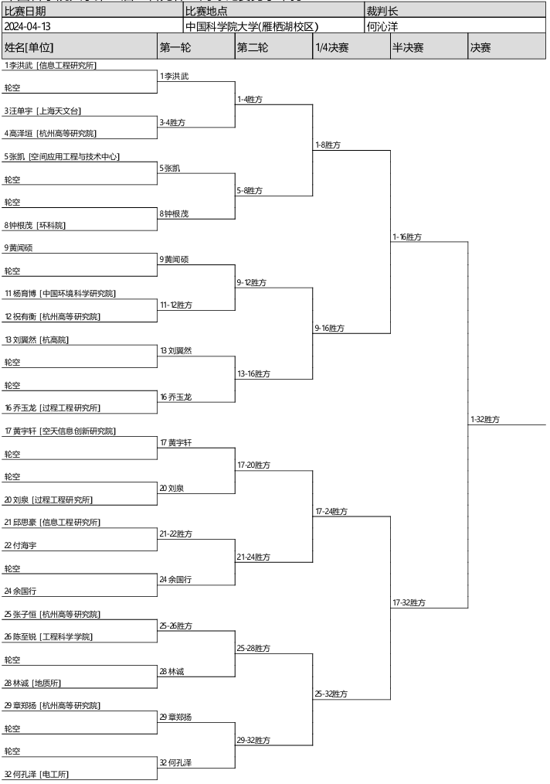
Ⅱ. 女子单打分组信息.
见下表（可登录网球记赛事小程序查看）：
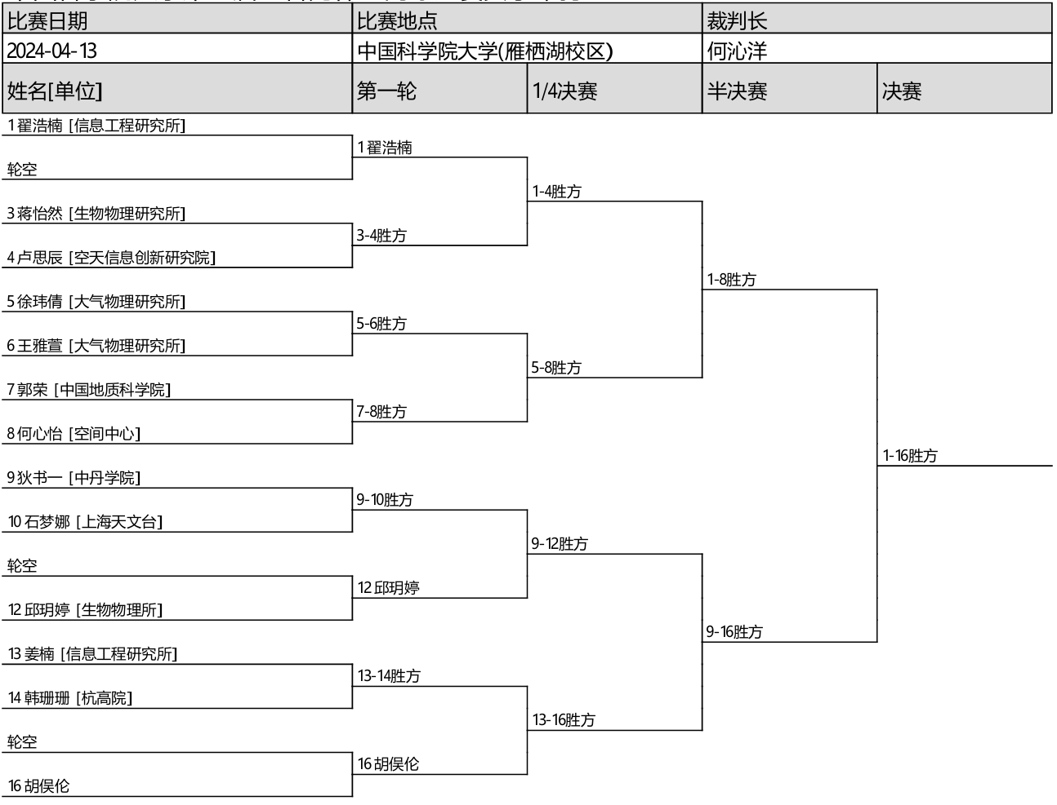

Ⅲ. 双打分组信息.
见下表（可登录网球记赛事小程序查看）：
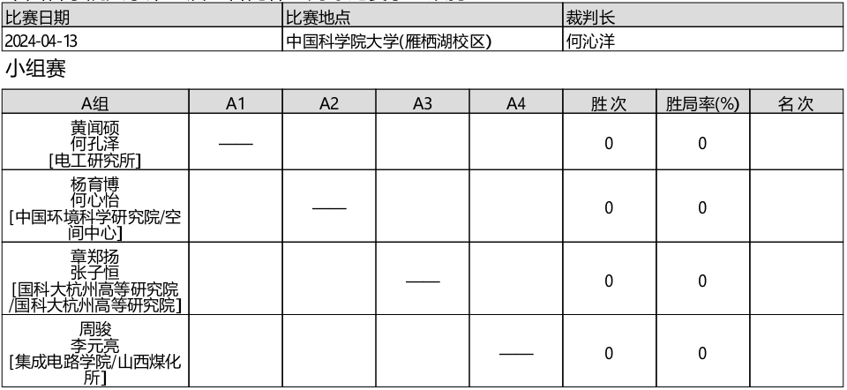

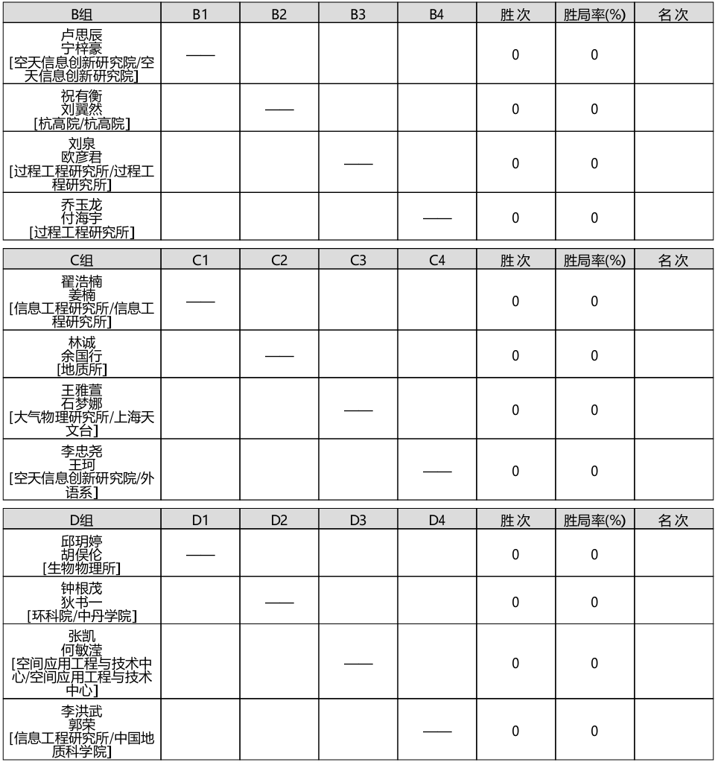
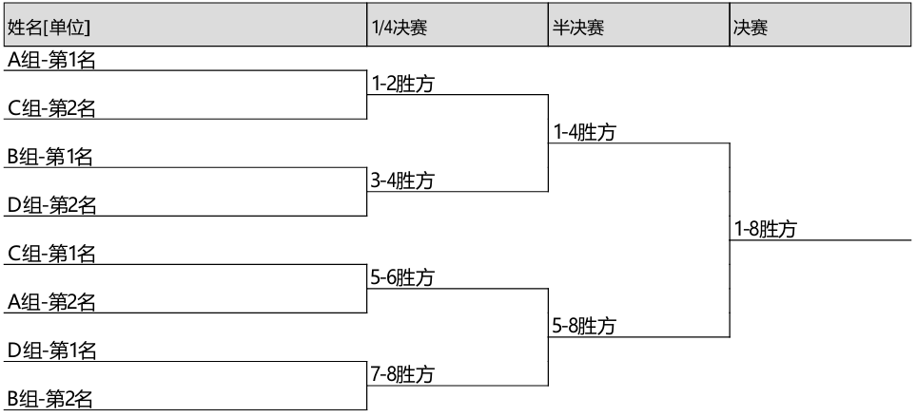

6比赛日程
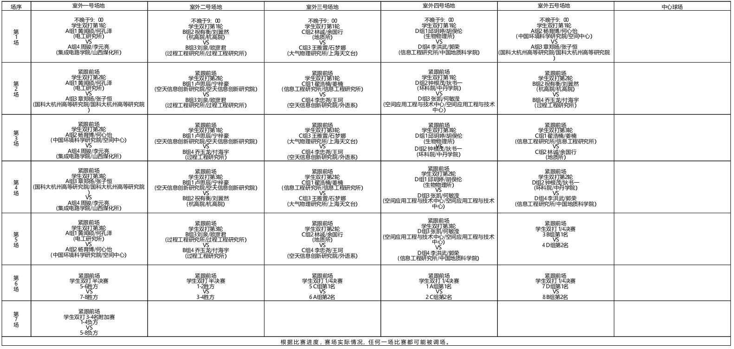
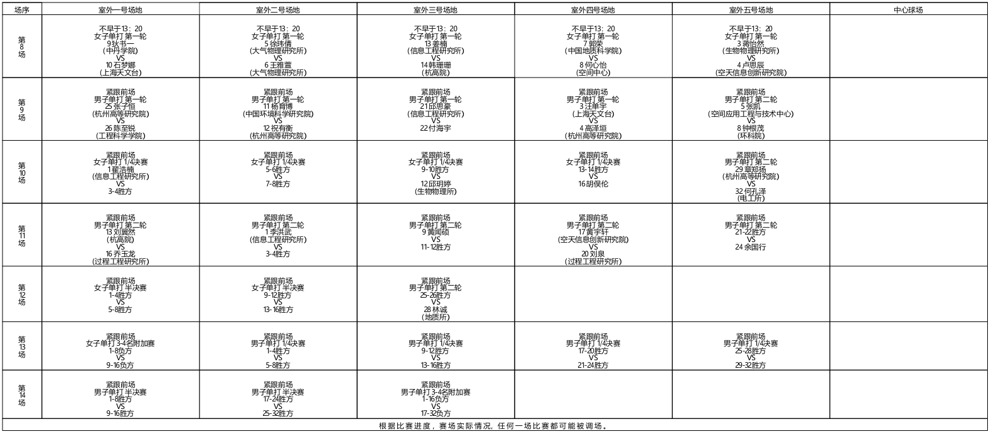
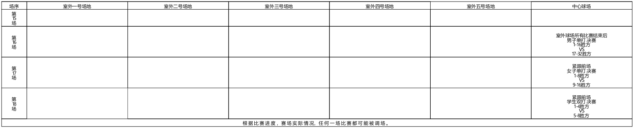

例如，胜2盘负1盘的选手排名高于胜2盘负0盘的选手
https://www.itftennis.com/media/7221/2024-rules-of-tennis-english.pdf

